

实验报告

课程名称：程序设计

实验名称： 指针
专 业：软件工程
学 号：20150107030112
姓 名：李波
实验日期：2015.11.30
指导教师： 金淑娟
成 绩：
姓名： 李波 | 院系计算机信息学院： | 班级：2015级软件工程 |  | 学号：20150107030112 | 指导老师：金淑娟
实验名字： 数组 |  |  |  | 时间地点：笃行楼A栋301
实验形式：计算机操作 |  | 实验环境及工具：多媒体教室；计算机
目的要求：
1. 理解指针的概念，掌握指针变量的定义和使用方法.
2. 掌握指针变量作为函数参数的使用方法.
3. 能正确使用数组的指针和指向数组的指针变量.
4. 能正确使用字符串的指针和指向字符串的指针变量.
5. 了解指向指针的指针的概念及其使用方法.
6. 了解指向函数的指针变量.

实验内容：
- 编写程序：从键盘输入10个数据到一堆数组a中，找到并输出该数组中最大值及该元素的下标.
- 编写程序：使用插入排序法对10个数从小到大进行排序。插入法的思路是：先对数组的头两个元素进行排序，然后根据前两个元素的情况把第三个元素插入，继续插入第四个元素……
- 编写程序：删除字符串s中的所有空格.

实验过程：
1.  #include"stdio.h"  void main()  {  int a[10],*p;  int max,i,j=0;  printf("请输入10个数据：\n");  for(i=0;i<10;i++)  scanf("%d",a+i);  for(p=a;p-a<10;p++)  if(max<*p)  {  max=*p;  j=p-a;  }  printf("最大值为：a[%d]=%d",j,max);  printf("\n");  }  2.  #include"stdio.h"  int *insert(int b[10])  {  int i,j,t;  for ( i= 0 ; i < 9; i ++ )  for ( j= 0 ; j < 9-i ; j ++ )  if ( b[j]>b[j+1])  {  t=b[j];  b[j]=b[j+1];  b[j+1]=t;  }  return b;  }  void main()  {  int a[10];  int i;  printf("Enter 10 integers:\n");  for(i=0;i<10;i++)  scanf("%d",&a[i]);  insert(a);  printf("sorted integers：\n");  for(i=0;i<10;i++)  printf("%4d",a[i]);  putchar('\n');  }  3.  #include"stdio.h"  #include"string.h"  void main()  {  char a[80],*p;  puts("请输入一个字符串");  gets(a);  p=a;  for(;*p!='\0';p++)  {  if(*p==' ')  {  strcpy(p,p+1);  p--;  }  }  puts(a);  } |  |  | 注释：  /*函数声明*/  /*提示输入*/  /*数组赋初值*/  /*交换*/  /*记录下标*/  /*输出最大值及其下标*/  /*换行*/  /*函数首部*/  /*函数声明*/  /*用插入排序法排序*/  /*交换*/  /*先声明数组*/  /*数组赋初值*/  /*函数调用*/  /*控制格式化输出元素*/  /*定义字符数组和指针*/  /*字符串输入*/  /*条件判断*/  /*字符串复制*/  /*字符串输出*/
测试的数据及结果：
1.
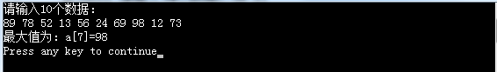
2.
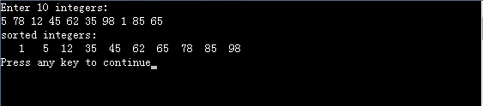
3.
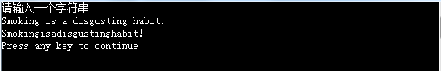

遇到的问题及解决办法：

1.对指针运用较难以掌握，参考课本及课件后写出.

2.对细节的注意度不够，经常在细节上出错，反复检查后得出正确结果.

